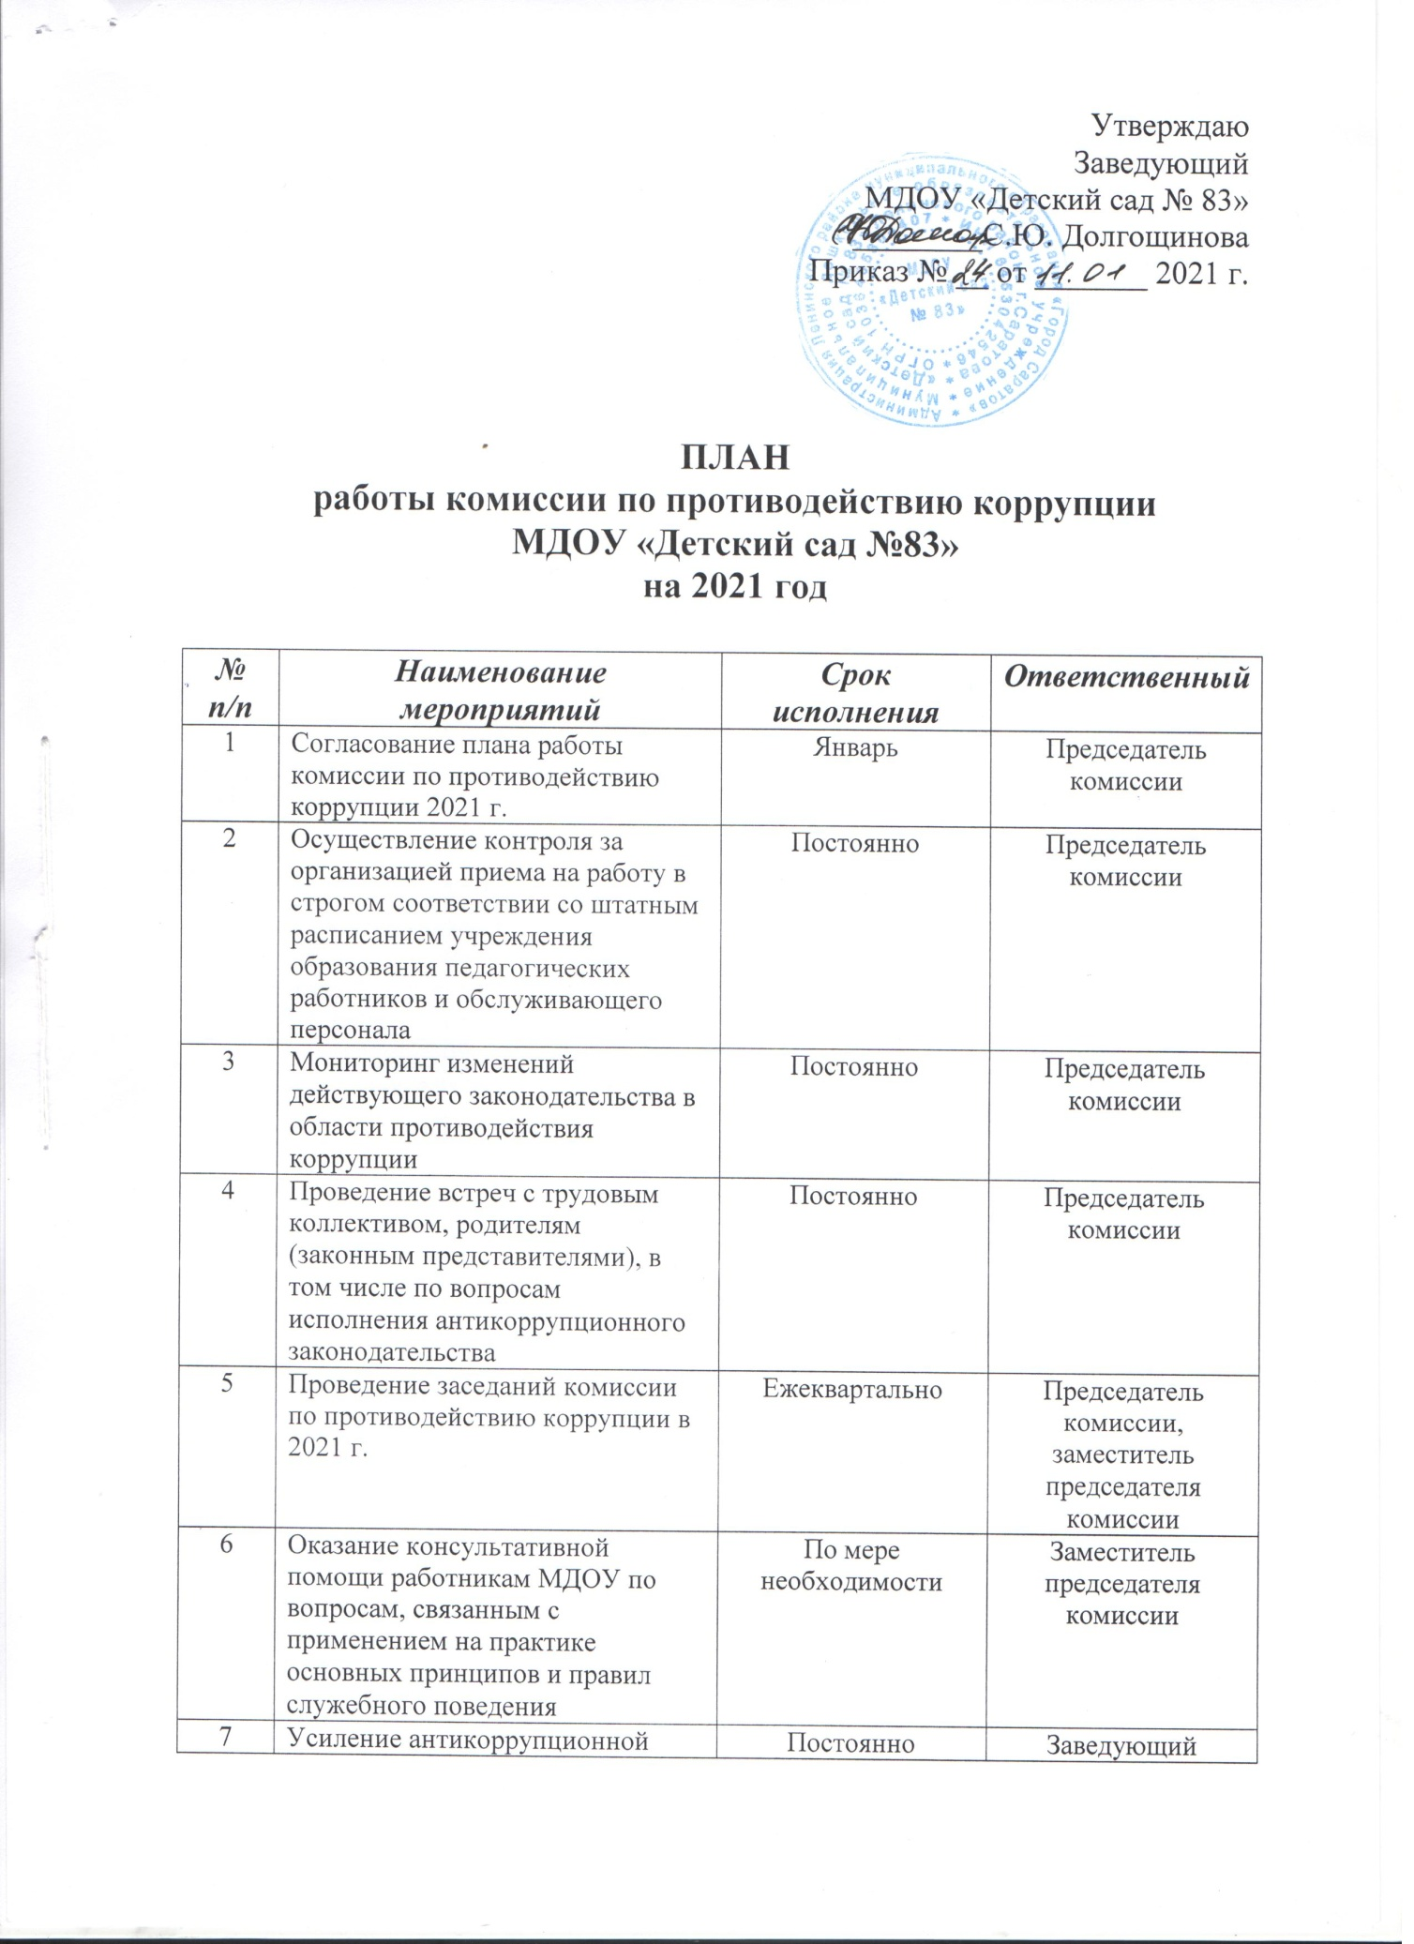

7 | Усиление антикоррупционной составляющей при проведении НОД, предусматривающих изучение правовых и морально-эстетических аспектов | Постоянно | Заведующий  Старший воспитатель
8 | Размещение на сайте учреждения образования информации антикоррупционной направленности | Постоянно | Старший воспитатель
9 | Доведение до сведения работников учреждения информацию о совершенных в учреждениях образования Саратовской области коррупционных правонарушений на собраниях трудового коллектива | Постоянно | Председатель первичной профсоюзной организации
10 | Размещение на информационных стендах учреждения образования информации об антикоррупционном законодательстве | Постоянно | Заместитель председателя комиссии
11 | Осуществление контроля за проведение инвентаризации в МДОУ | По плану | Председатель комиссии
12 | Организация и проведение в Международный день борьбы с коррупцией мероприятий, направленных на формирование нетерпимости в обществе к коррупционному поведению | 09.12.2021г. | Заместитель председателя комиссии
13 | Отчет о результатах выполнения плана противодействия коррупции 2021 г. | На заседаниях комиссии | Председатель комиссии

